附件2：

钉钉政务移动办公系统基本使用说明

**一、下载钉钉**

**手机端：**扫描二维码下载钉钉，iOS/Android版，也可通过苹果商店或各大应用市场下载。



**电脑端：**电脑打开钉钉官网（[www.dingtalk.com](http://www.dingtalk.com/)）还可下载Windows/Mac桌面版。同时，也支持iPad 、Web版。



**二、账号注册**

1、打开钉钉，点击右上角新用户注册；

2、输入手机号码，点击下一步；

3、输入短信验证码或语音获取；

4、设置登录密码，用于手机和电脑钉钉登录。

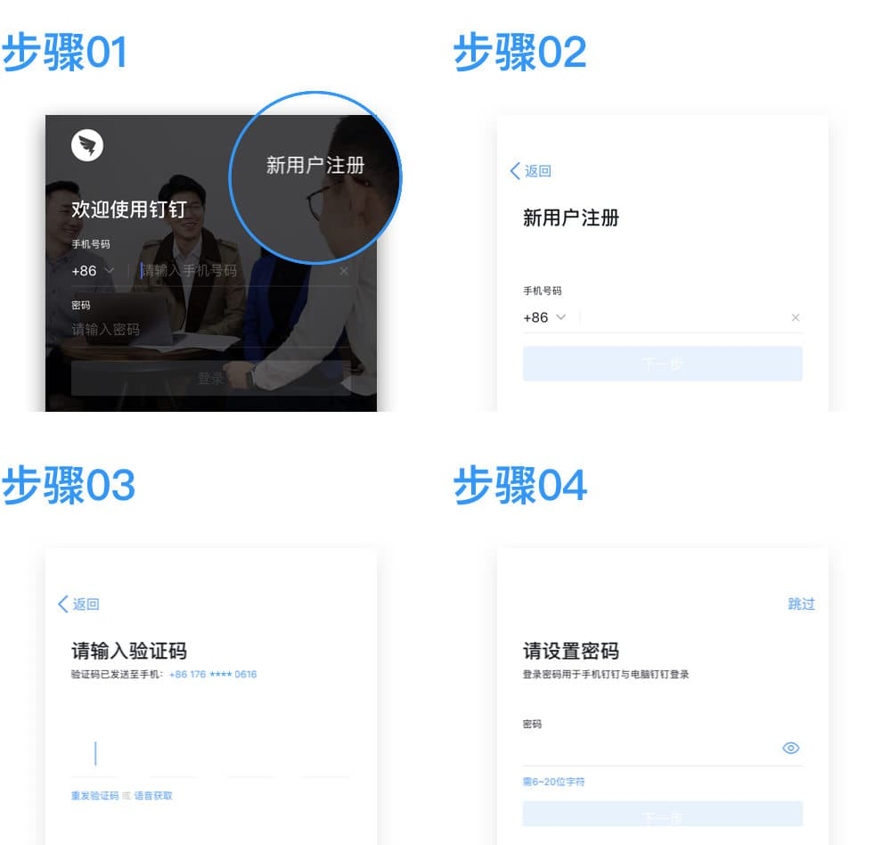

**三、邀请同事加入浙江工业大学之江学院**

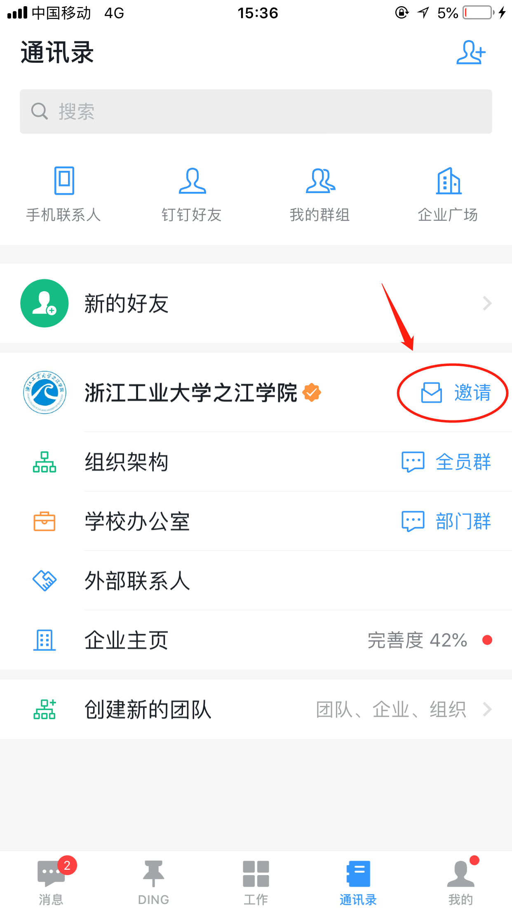

1、成功加入浙江工业大学之江学院后，你可以点击通讯录-邀请，可以通过手机通讯录、短信等方式分享邀请链接。

2、对方打开你的邀请链接选择加入浙江工业大学之江学院后，下载钉钉即可使用。

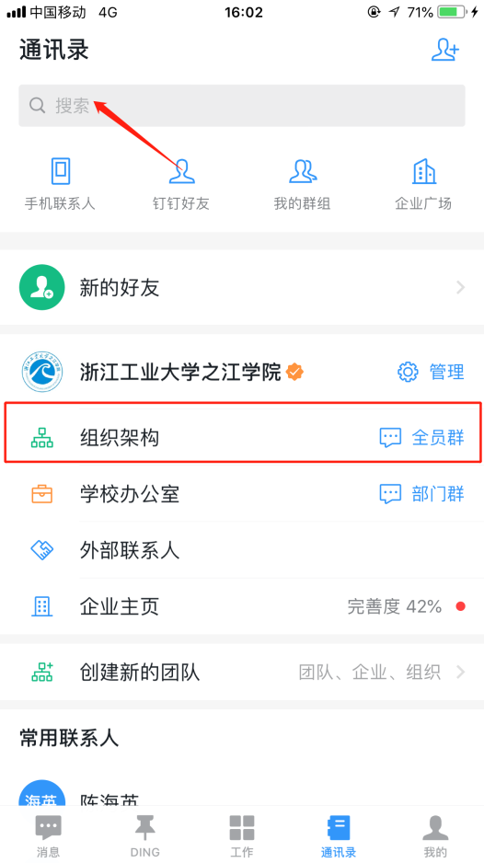**四、快速找人，找人不求人**

无须保存手机号码，同事再多，也能1秒找到。

1. 知道姓名时，在消息界面或通讯录界面上方的搜索框直接搜索。

2. 不知道姓名时，在通讯录界面的组织架构中按部门查找。

**五、聊天用钉钉，工作更专注**

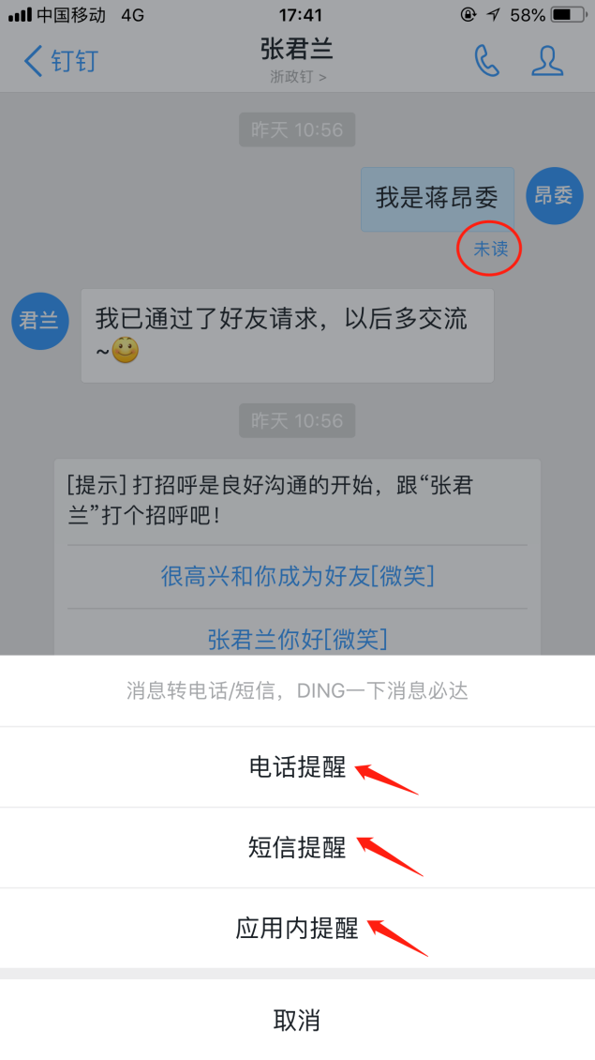1、界面简单易操作，无需学习秒上手；

2、成员之间无需加好友即可发起聊天；

3、消息未读可转DING，让每一个紧急重要消息被快速响应；

4、已发消息可在24小时内撤回，群主撤回无时间限制。